江苏省教育厅办公室关于公布2021年度省中小学劳动教育和综合实践活动优秀课程获奖名单的函

发文机关 | ： | 江苏省教育厅办公室
发布日期 | ： | 2022.01.10
生效日期 | ： | 2022.01.10
时效性 | ： | 现行有效
文号 | ： | 苏教办备函〔2022〕1号

江苏省教育厅办公室关于公布2021年度省中小学劳动教育和综合实践活动优秀课程获奖名单的函
苏教办备函(2022)1号
各设区市教育局：
根据《省教育厅办公室关于开展2021年度促进中小学实验实践教学系列活动的通知》（苏教办基函〔2021〕27号）要求，省教育装备与勤工俭学管理中心举办了省中小学劳动教育和社会实践优秀课程评选活动。经评审和网上公示，现将获奖情况予以公布（详见附件）。
各地要继续采取有效措施，大力发展劳动教育，加强劳动教育和综合实践课程资源建设，发挥劳动教育和综合实践活动的重要育人作用，促进学生德智体美劳全面发展。
省教育厅办公室
2022年1月10日
附件：2021年度省中小学劳动教育和社会实践优秀课程评选活动获奖名单
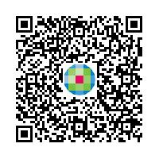
扫一扫，手机阅读更方便

